





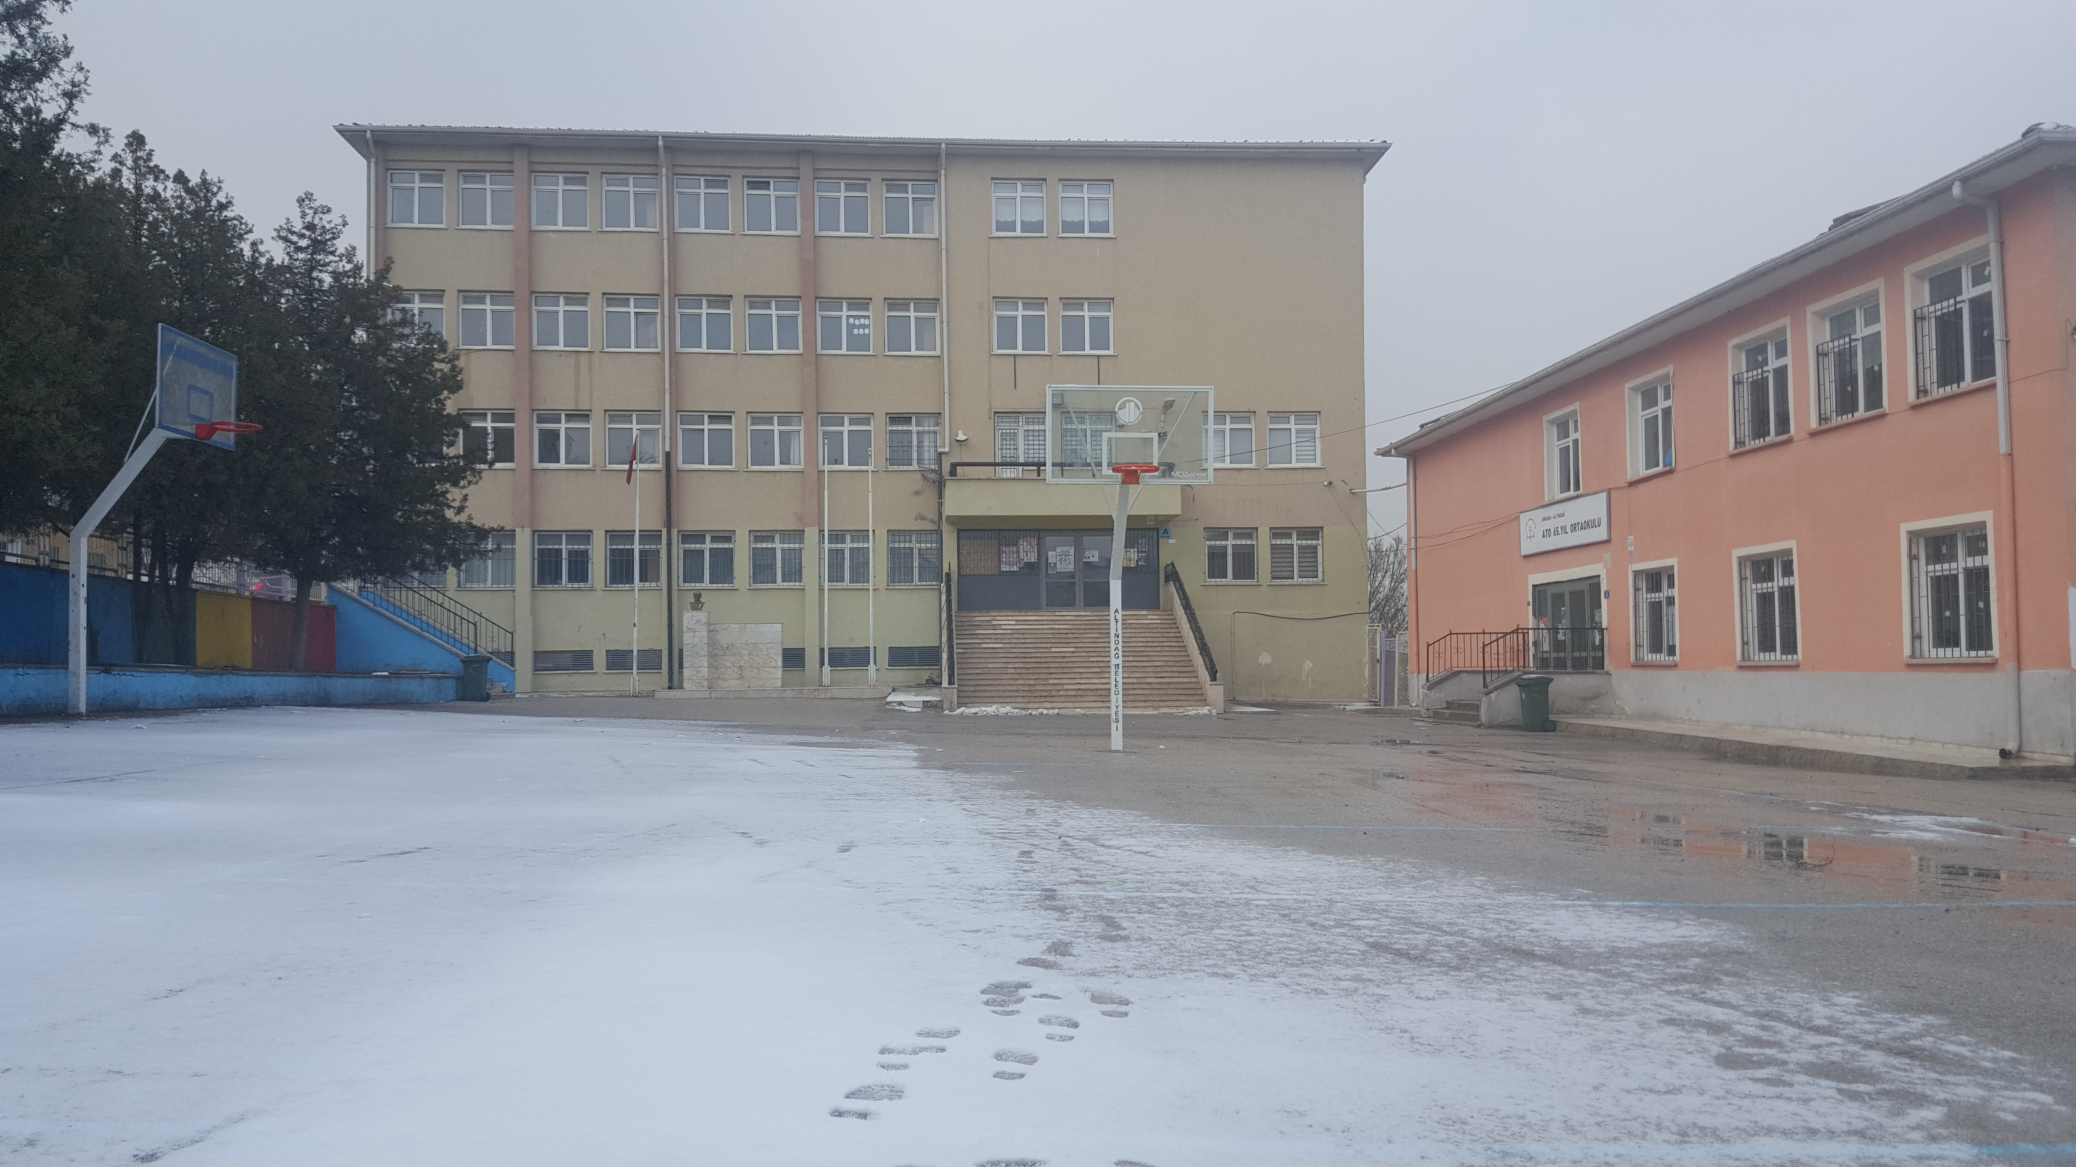

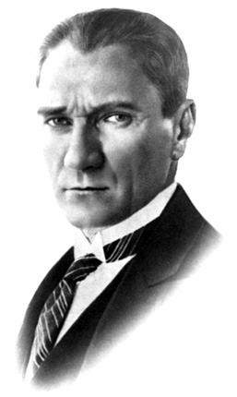

“Okul; Genç Beyinlere, İnsanlığa Hürmeti, Millet Ve Memlekete Sevgiyi, Şerefi, Bağımsızlığı Öğretir…”

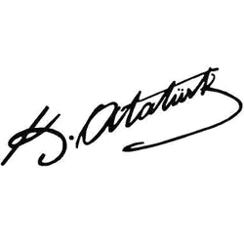

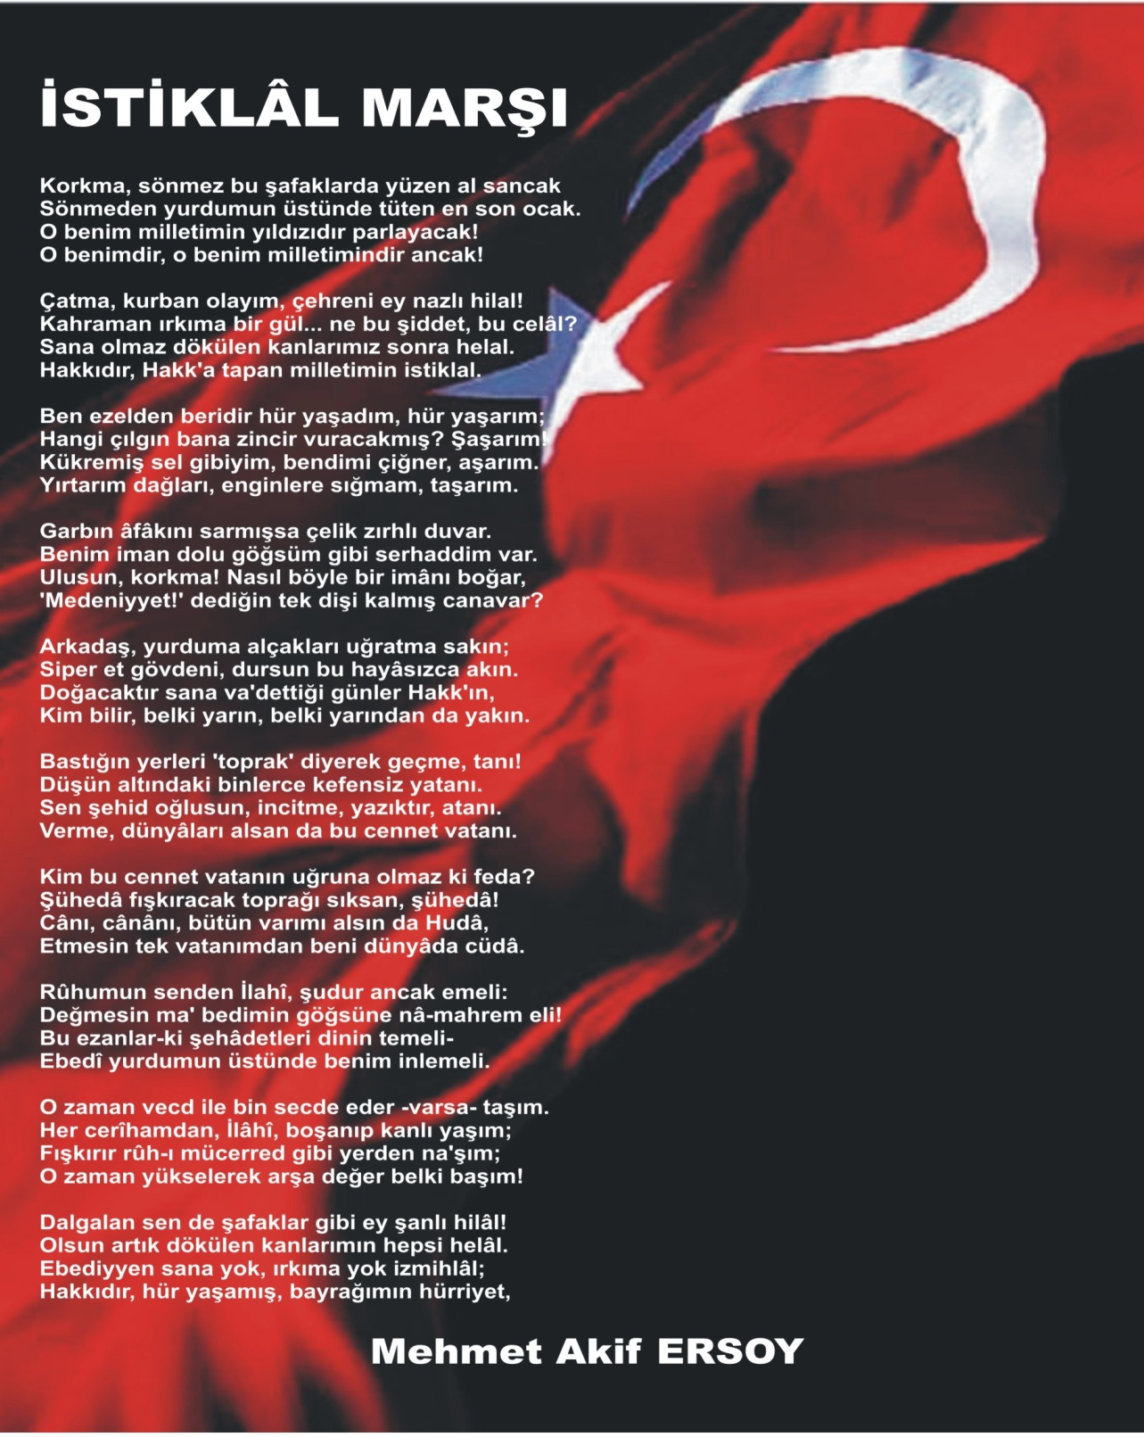





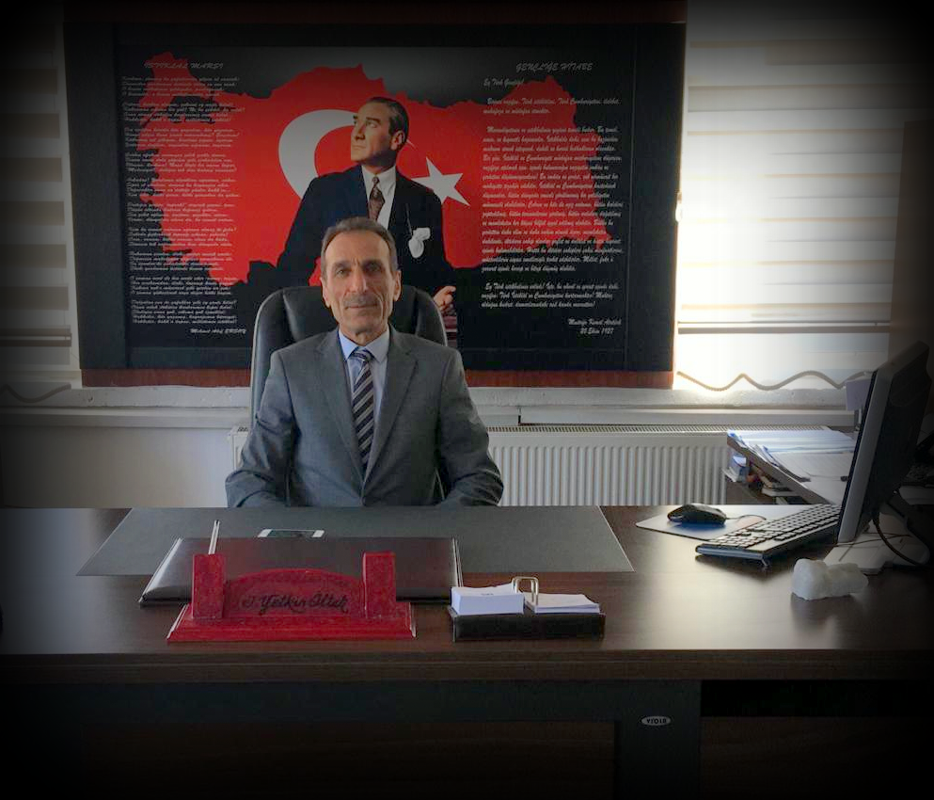

***BİLGİYİ ÜRETEN OLABİLMEK***

Bilim ve teknolojinin baş döndürücü bir hızla ilerlediği günümüzde var olabilmeyi aşıp güçlü bir şekilde kalabilmek, geleceğin inşasında söz sahibi olmak için ‘bilgiyi takip eden’ değil,‘bilgiyi üreten’ olmak gerekmektedir. Bilgiyi üretmek ise hedefleri belirleyerek uzun süreli stratejik planlamayla mümkündür. Stratejik planlamanın temelini oluşturan ve bir milleti bağımsız ve uygar bir topluluk haline getirecek olan eğitim ise amaç ve hedefleri belirlenmiş, anlık kararlarla değil, bir strateji dâhilinde yürütülmelidir. Bu nedenle Ankara Ticaret Odası 65.Yıl Ortaokulu olarak 2019-2023 yılları arasında hedeflerimizi belirledik ve bu hedeflere ulaşmak için bütün gücümüzle çalışacağız.

Ankara Ticaret Odası 65.Yıl Ortaokulu olarak bizler, bilgi toplumunun gün geçtikçe artan bilgi arayışını karşılayabilmek; eğitim, öğretim, topluma hizmet sorumluluğumuzu eksiksiz bir şekilde yerine getirmek istiyoruz. Değerlerimiz doğrultusunda dürüst, tarafsız, adil, sevgi dolu, iletişime açık, çözüm üreten, yenilikçi, önce insan anlayışına sahip bireyler yetiştirmek bizim temel hedefimizdir. Stratejik planımız, güçlü yönlerimizi öne çıkaran ve geliştiren, yeni ilişki ağları oluşturan, nitelikli eğitim ve araştırma programlarımızı disiplinler arası anlamda bir araya getiren bir çerçevedir. Okulumuzun akademik ve sosyal alandaki başarıları üzerine inşa edilmiş olan bu plan, sorumluluklarımızı yerine getirmede kaynaklarımızın daha etkili kullanılmasına imkân sağlamaktadır. Vizyonumuz yönünde daha yoğun işbirlikleri oluşturmayı ve paydaşlarımızdan daha çok destek sağlamayı hedefleyen bu plan, okulumuzu daha ileriye götürmek için verdiğimiz ve vereceğimiz çabaların yol haritası olacaktır.

Bu vesileyle planın hazırlanması aşamasında oldukça zorlu bir süreçte görev alan Müdür Yardımcımız Sayın Miyase ÜNLÜ ‘ye ve Rehber Öğretmenimiz Mine BÜYÜKBAY‘a emeği geçen StratejiGeliştirme Kurulu ve Strateji Ekibi’ne, katkıda bulunan öğretmen, öğrenci ve velilerimize teşekkür ederim.

Işık Yetkin İLTER

Okul Müdürü

**İçindekiler**

**SUNUŞ…………………………………………………………………………………………5**

**İÇİNDEKİLER……………………………………………………………………………….6**

BÖLÜM I: GİRİŞ ve PLAN HAZIRLIK SÜRECİ…………………………………….…..8

STRATEJİK PLAN ÜST KURULU 8

BÖLÜM II: DURUM ANALİZİ 9

Okulun Kısa Tanıtımı: 9

Okulun Mevcut Durumu: Temel İstatistikler 11

Okul Künyesi 11

Temel Bilgiler Tablosu- Okul Künyesi 11

Çalışan Bilgileri 12

Okulumuz Bina ve Alanları 13

Sınıf ve Öğrenci Bilgileri 14

Donanım ve Teknolojik Kaynaklarımız 15

Gelir ve Gider Bilgisi 15

PAYDAŞ ANALİZİ 16

GZFT (Güçlü, Zayıf, Fırsat, Tehdit) Analizi 20

İçsel Faktörler 20

Güçlü Yönler 20

Zayıf Yönler 21

Dışsal Faktörler 22

Fırsatlar 22

Tehditler 22

Gelişim ve Sorun Alanları 23

BÖLÜM III: MİSYON, VİZYON VE TEMEL DEĞERLER 24

BÖLÜM IV: AMAÇ, HEDEF VE EYLEMLER 26

TEMA I: EĞİTİM VE ÖĞRETİME ERİŞİM 26

Stratejik Amaç 1 27

Stratejik Hedef 1.1: 27

Performans Göstergeleri 27

Eylemler 28

TEMA II: EĞİTİM VE ÖĞRETİMDE KALİTENİN ARTIRILMASI 29

Stratejik Amaç 2: 30

Stratejik Hedef 2.1. 30

Performans Göstergeleri 30

Eylemler 31

TEMA III: KURUMSAL KAPASİTE 32

Stratejik Amaç 3:……………………………………………………………….33

Stratejik Hedef 3.1. 33

Performans Göstergeleri 33

Eylemler 34

Stratejik Hedef 3.2. 35

Performans Göstergeleri 35

Eylemler 35

Stratejik Hedef 3.3 36

Performans Göstergeleri 36

Eylemler 37

BÖLÜM IV : MALİYETLENDİRME 38

BÖLÜM V : İZLEME VE DEĞERLENDİRME 39

*EKLER:* ***40***

# BÖLÜM I: GİRİŞ ve PLAN HAZIRLIK SÜRECİ

2019-2023 dönemi stratejik plan hazırlanması süreci Üst Kurul ve Stratejik Plan Ekibinin oluşturulması ile başlamıştır. Ekip tarafından oluşturulan çalışma takvimi kapsamında ilk aşamada durum analizi çalışmaları yapılmış ve durum analizi aşamasında paydaşlarımızın plan sürecine aktif katılımını sağlamak üzere paydaş anketi, toplantı ve görüşmeler yapılmıştır.

Durum analizinin ardından geleceğe yönelim bölümüne geçilerek okulumuzun amaç, hedef, gösterge ve eylemleri belirlenmiştir. Çalışmaları yürüten ekip ve kurul bilgileri altta verilmiştir.

Tablo 1: Stratejik Plan Strateji Geliştirme Kurulu

|  |  |  |  |
| --- | --- | --- | --- |
| Üst Kurul Bilgileri | | Ekip Bilgileri | |
| Adı Soyadı | Unvanı | Adı Soyadı | Unvanı |
| IŞIK YETKİN İLTER | **OKUL MÜDÜRÜ** | **MUHAMMED YAVUZ ÜNLÜ** | **ÖĞRETMEN** |
| FATMA K. ÇAĞLAR | **MDR.YRD** | **GAZİ CEYLAN** | **ÖĞRETMEN** |
| MİNE BÜYÜKBAY | **REHBER ÖĞRETMEN** | **FATMA ÖNVER** | **ÖĞRETMEN** |
| SONGÜL AKDAL | **OKULAİLE BİRLİĞİ BAŞKANI** | **Ş. GÖZDE GÖKDEMİR ÖZŞAHİN** | **ÖĞRETMEN** |
| SULTAN ÇUHACI | **OKUL AİLE BİRLİĞİ YÖNETİM KURULU ÜYESİ ( MUHASİP ÜYE)** | **HATİCE SONTOPRAK** | **ÖĞRETMEN** |

# BÖLÜM II: DURUM ANALİZİ

**OKULUN KISA TANITIMI**

Semt Yıldıztepe Mahallesi olarak bilinmekte ve mahallenin çocukları bu mahallede okulun olmayışından dolayı “Solfasol İlkokuluna” devam etmekteydi.1966 yılında Yıldıztepe Mahallesi İmar ve Güzelleştirme Derneği mahalleye bir okul yapmayı planlar. Uzun bir uğraştan sonra Milli Eğitim Bakanlığı kanalı ile Ankara Milli Eğitim Müdürlüğü ve Derneğin ortak çalışması ile üç derslikli taş bina ve bir lojmanı yaz döneminde Ankara Merkez Komutanlığı 28.Tümen yardımları ile tamamlanmış ve adı da Yıldıztepe İlkokulu olmuştur. Okulumuz bir dönem de İstiklal İlkokulu adıyla eğitime devam etmiştir.1966 yılında yapılan üç derslikli bu taş bina da üçlü eğitim yapılmasına rağmen ihtiyaca cevap verememiş.1972 yılında Milli Eğitim Müdürlüğü tarafından beş derslikli prefabrik bina yapılmıştır.İsmi de Hacettepe Üniversitesi bünyesinde yapılan okuldan almıştı

1988 li yıllara gelindiğinde Ankara Ticaret Odası devreye girerek 2 katlı, 14 derslikli bir okul yapmayı planlar ve okulun çalışmalarına girişir. Bir talihsizlik sonucu okulun 2.Katı çöker 14 derslik yerine 7 derslikli ve diğer birimleri ile kaloriferli 2 katlı bir okul yaptırılır. 16.11.1988 yılında yapımı tamamlanan okulun adı ikinci kez değiştirilerek Ankara Ticaret Odası 65. Yıl İlköğretim Okulu olur. Zaman içerinde artan öğrenciye hizmet vermeye çalışan 1966 yılındaki taş bina 1972 yılında yapılan prefabrik bina ve 1988 yılında yapımı tamamlanan 2. Katlı kaloriferli bina öğrencilere hizmet vermekte zorlanır. Prefabrik binaların sobalı dar, bakımsız ve de sağlıksız oluşları nedeniyle ATO büyük bir bina yapmaya karar verir. 198.09.1997 de yapımı başlanan okul 14 ay gibi kısa bir sürede hizmete açılmıştır. 4 katlı 15 derslikli ve diğer birimleriyle Altındağ ilçesinin büyük ve güzel okullarından biri olmuştur.

Temel atma ve açılış töreninde Sayın Cumhurbaşkanı Süleyman DEMİREL, TBMM Başkanı Sayın Hikmet ÇETİN, Başbakan Yardımcısı Sayın İsmet SEZGİN, Milli Eğitim Bakanı Sayın Hikmet ULUĞBAY, Ankara Valisi Sayın Erdoğan ŞAHİNOĞLU, ATO Yönetim Kurulu Başkan ve üyelerinin hazır bulunduğu büyük bir törenle 19.09.1997 tarihinde temel atılmış.18.11.1998 tarihinde hizmete açılmıştır.

8 yıllık kesintisiz Temel Eğitim Kanunu ile birlikte okulumuzun adı 1997 tarihinden itibaren ATO 65.Yıl İlköğretim Okulu olarak değiştirilmiştir.2012 yılında 4+4+4 sistemine geçilmesiyle beraber Okulumuz İlköğretim Okulundan Orta Okula dönüştürülerek ATO 65. Yıl Orta Okulu adını almıştır.Ankara Ticaret Odası 65. Yıl Ortaokulu 2018-2019 Eğitim öğretim yılı itibarıyla Ana sınıfı 2 şube 33 öğrenci; 5. Sınıf 4 şube 120 öğrenci; 6. Sınıf 4 şube 104 öğrenci; 7. Sınıf 6 şube 168 öğrenci; 8. Sınıf 4 şube 105 öğrenci olmak üzere toplamda 530 öğrenci ile eğitim öğretimine devam etmektedir. 1 Okul Müdürü, 2 Müdür yardımcısı, 34 öğretmen, 3 yardımcı hizmetli ile personeli ile eğitim öğretimi gerçekleştirmenin onurunu yaşıyoruz

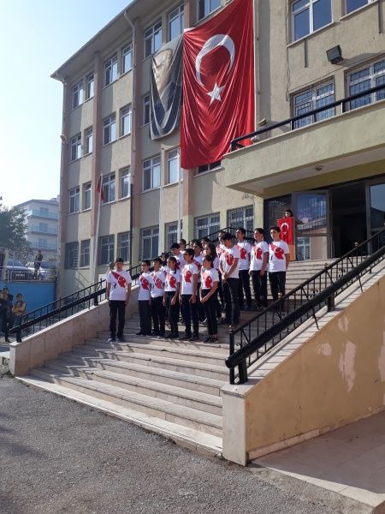 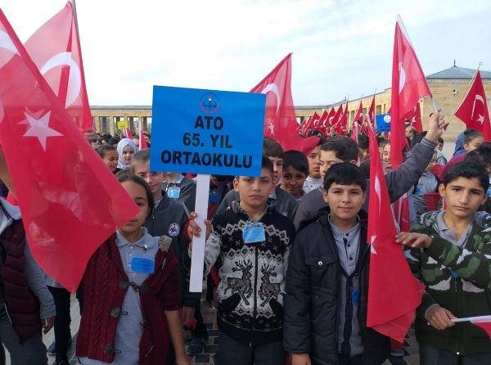

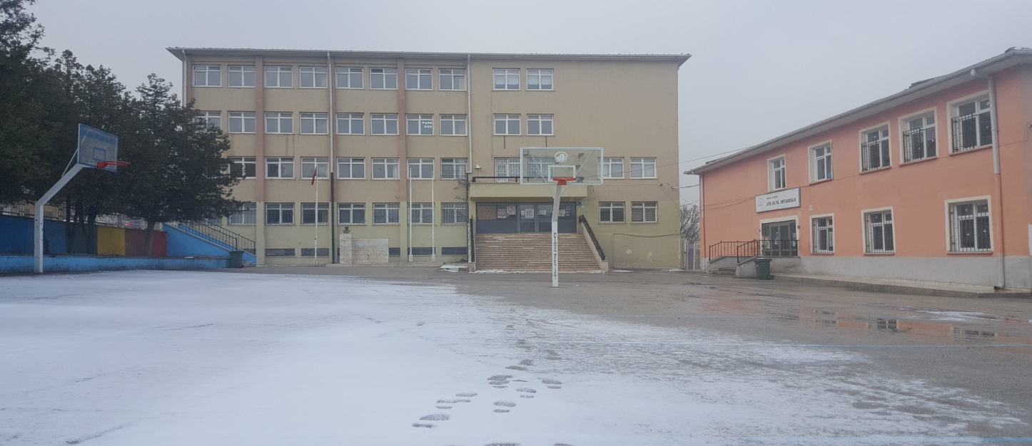

**Okulun Mevcut Durumu: Temel İstatistikler**

### Okul Künyesi

Okulumuzun temel girdilerine ilişkin bilgiler altta yer alan okul künyesine ilişkin tabloda yer almaktadır.

Tablo 2: Temel Bilgiler Tablosu- Okul Künyesi

|  |  |  |  |  |  |  |  |
| --- | --- | --- | --- | --- | --- | --- | --- |
| İli: ANKARA | | | | İlçesi:ALTINDAĞ | | | |
| Adres: | ŞEHİT HACI OSMAN DUGAN CAD. 1344/3 SOK.NO:1 | | | **Coğrafi Konum (link)** | | https://goo.gl/maps/PMQmMrXswur | |
| Telefon Numarası: | 0312 3489855 | | | **Faks Numarası:** | | 0312 3492586 | |
| e- Posta Adresi: | [ato65.yil@gmail.com](mailto:ato65.yil@gmail.com) | | | **Web sayfası adresi:** | | http://ato65yiloo.meb.k12.tr/ | |
| Kurum Kodu: | **976545** | | | **Öğretim Şekli:** | | Tam Gün | |
| Okulun Hizmete Giriş Tarihi : 1966 | | | | **Toplam Çalışan Sayısı** | | 41 | |
| Öğrenci Sayısı: | Kız | 219 | | **Öğretmen Sayısı** | Kadın | 27 | |
| Erkek | 311 | | Erkek | 7 | |
| **Toplam** | 530 | | **Toplam** | 34 | |
| Derslik Başına Düşen Öğrenci Sayısı | | | 27 | **Şube Başına Düşen Öğrenci Sayısı** | | | 27 |
| Öğretmen Başına Düşen Öğrenci Sayısı | | | 16 | **Şube Başına 30’dan Fazla Öğrencisi Olan Şube Sayısı** | | | 2 |
| Öğrenci Başına Düşen Toplam Gider Miktarı | | | 80 tl | **Öğretmenlerin Kurumdaki Ortalama Görev Süresi** | | | 6 Yıl |

### Çalışan Bilgileri

Okulumuzun çalışanlarına ilişkin bilgiler altta yer alan tabloda belirtilmiştir.

Tablo3: Çalışan Bilgileri Tablosu

|  |  |  |  |
| --- | --- | --- | --- |
| Unvan | Erkek | Kadın | Toplam |
| Okul Müdürü ve Müdür Yardımcısı | **1** | **1** | **2** |
| Sınıf Öğretmeni | **-** | **-** | **-** |
| Branş Öğretmeni | **7** | **18** | **25** |
| Rehber Öğretmen | **1** | **1** | **2** |
| İdari Personel | **-** | **-** | **-** |
| Yardımcı Personel | **1** | **1** | **2** |
| Güvenlik Personeli | **1** |  | **1** |
| Toplam Çalışan Sayıları | **11** | **21** | **32** |

### Okulumuz Bina ve Alanları

Okulumuzun binası ile açık ve kapalı alanlarına ilişkin temel bilgiler altta yer almaktadır.

**Okul Yerleşkesine İlişkin Bilgiler**

**Tablo 4: Okul Yerleşkesine İlişkin Bilgiler**

|  |  |  |  |  |
| --- | --- | --- | --- | --- |
| Okul Bölümleri | | Özel Alanlar | Var | Yok |
| Okul Kat Sayısı | **A blok(1 bodrum+4 kat )**  **B blok(1 bodrum+2 kat)** | Çok Amaçlı Salon | **Var** |  |
| Derslik Sayısı | **20** | Çok Amaçlı Saha | **Var** |  |
| Derslik Alanları (m2) | **608** | Kütüphane | **Var** |  |
| Kullanılan Derslik Sayısı | **19** | Fen Laboratuvarı | **Var** |  |
| Şube Sayısı | **20**(Anasınıfı 2 şube 1 sınıf ikili eğitim) | Bilgisayar Laboratuvarı | **Var** |  |
| İdari Odaların Alanı (m2) | **100** | İş Atölyesi |  | **Yok** |
| Öğretmenler Odası (m2) | **50** | Beceri Atölyesi | **Var** |  |
| Okul Oturum Alanı (m2) | **10752** | Pansiyon |  | **Yok** |
| Okul Bahçesi (Açık Alan)(m2) | **2500** |  |  |  |
| Okul Kapalı Alan (m2) | **802** |  |  |  |
| Sanatsal, bilimsel ve sportif amaçlı toplam alan (m2) | **350** |  |  |  |
| Kantin (m2) | **5** |  |  |  |
| Tuvalet Sayısı | **55** |  |  |  |
| Diğer (………….) |  |  |  |  |

### Sınıf ve Öğrenci Bilgileri

Okulumuzda yer alan sınıfların öğrenci sayıları alttaki tabloda verilmiştir.

### Tablo 5: Sınıf ve Öğrenci Bilgileri Tablosu

|  |  |  |  |  |  |  |  |
| --- | --- | --- | --- | --- | --- | --- | --- |
| SINIFI | Kız | Erkek | Toplam | SINIFI | Kız | Erkek | Toplam |
| Anasınıfı / AŞubesi | 7 | 12 | 19 | 8. Sınıf / A Şubesi | 11 | 16 | 27 |
| Anasınıfı / B Şubesi | 5 | 13 | 18 | 8. Sınıf / B Şubesi | 12 | 17 | 29 |
| 5./A Uyum Şubesi | 11 | 14 | 25 | 8. Sınıf / C Şubesi | 9 | 17 | 26 |
| 5./B Uyum Şubesi | 8 | 12 | 20 | 8. Sınıf / D Şubesi | 15 | 13 | 28 |
| 5. Sınıf / A Şubesi | 12 | 23 | 35 | 8. Sınıf / E Şubesi | 9 | 18 | 27 |
| 5. Sınıf / B Şubesi | 16 | 19 | 35 | 8. Sınıf / F Şubesi | 11 | 16 | 27 |
| 5. Sınıf / C Şubesi | 17 | 19 | 35 | 8. Sınıf / G Şubesi | 12 | 15 | 27 |
| 6./A Uyum Şubesi | 16 | 12 | 28 |  |  |  |  |
| 6. Sınıf / A Şubesi | 12 | 17 | 29 |  |  |  |  |
| 6. Sınıf / B Şubesi | 13 | 14 | 27 |  |  |  |  |
| 6. Sınıf / C Şubesi | 12 | 17 | 29 |  |  |  |  |
| 6. Sınıf / D Şubesi | 13 | 15 | 28 |  |  |  |  |
| 7. Sınıf / A Şubesi | 11 | 19 | 30 |  |  |  |  |
| 7. Sınıf / B Şubesi | 13 | 17 | 30 |  |  |  |  |
| 7. Sınıf / C Şubesi | 13 | 15 | 28 |  |  |  |  |
| 7. Sınıf / D Şubesi | 12 | 19 | 31 |  |  |  |  |
|  |  |  |  | **TOPLAM MEVCUT** | **219** | **311** | **530** |

### Donanım ve Teknolojik Kaynaklarımız

Teknolojik kaynaklar başta olmak üzere okulumuzda bulunan çalışır durumdaki donanım malzemesine ilişkin bilgiye alttaki tabloda yer verilmiştir.

### Tablo 9: Teknolojik Kaynaklar Tablosu

|  |  |  |  |
| --- | --- | --- | --- |
| Akıllı Tahta Sayısı | 31 | TV Sayısı | 0 |
| Masaüstü Bilgisayar Sayısı | 2 | Yazıcı Sayısı | 3 |
| Taşınabilir Bilgisayar Sayısı | 2 | Fotokopi Makinası Sayısı | 2 |
| Projeksiyon Sayısı | 3 | İnternet Bağlantı Hızı | 200 Mbps |
|  |  |  |  |

### Gelir ve Gider Bilgisi

Okulumuzun genel bütçe ödenekleri, okul aile birliği gelirleri ve diğer katkılarda dâhil olmak üzere gelir ve giderlerine ilişkin son iki yıl gerçekleşme bilgileri alttaki tabloda verilmiştir.

### Tablo 10: Gelir ve Gider Bilgisi Tablosu

|  |  |  |
| --- | --- | --- |
| Yıllar | Gelir Miktarı | Gider Miktarı |
| 2016 | 148,565,268 | 133,516,471 |
| 2017 | 174,123,120 | 174,093,910.7 |
| 2018 | 163,071,514.14 | 163,029,404.59 |
| 2019 | 129.000.000 | 129.000.000 |

## PAYDAŞ ANALİZİ

Kurumumuzun temel paydaşları öğrenci, veli ve öğretmen olmakla birlikte eğitimin dışsal etkisi nedeniyle okul çevresinde etkileşim içinde olunan geniş bir paydaş kitlesi bulunmaktadır. Paydaşlarımızın görüşleri anket, toplantı, dilek ve istek kutuları, elektronik ortamda iletilen önerilerde dâhil olmak üzere çeşitli yöntemlerle sürekli olarak alınmaktadır.

Paydaş anketlerine ilişkin ortaya çıkan temel sonuçlara altta yer verilmiştir:

Öğrenci anketi sonuçlarına göre %78,18 ; çalışan anketi sonuçlarına göre %78,95 ;Veli anketi genel değerlendirme sonuçlarına göre ise %74,10 olduğu görülmektedir.

Hangi faaliyetlerimiz ve hizmetlerimizin memnuniyet düzeyi, Olumlu ve olumsuz yönlerimiz, geliştirmemiz gereken yönlerimiz, ATO 65.Yıl Ortaokulundan beklentiler, diğer hizmetleri veya faaliyetlerine ilişkin bilgi düzeyi, son 5 yıl içerisinde okulumuzun yaptığı başarılı çalışmalar ve başaramadığımız çalışmalar ile ilgili sorular sorulmuş, alınan görüşler GZFT analizi içerisinde yer almış, ayrıca misyonumuz, vizyonumuz ve temel değerlerimizin belirlenmesinde kullanılmıştır

### Öğrenci Anketi Sonuçları:

### Tablo 11: Öğrenci Anketi Sonuçları Tablosu

|  |  |  |  |
| --- | --- | --- | --- |
| ATO 65. YIL ORTAOKULU STRATEJİK PLANI (2019-2023) | | STRATEJİK PLANI (2019-2023) | |
| “ İÇ PAYDAŞ ÖĞRENCİ GÖRÜŞ VE DEĞERLENDİRMELERİ” ANKET FORMU | | | |
| ÖĞRENCİ MEMNUNİYET ANKETİ | | **MEMNUNİYET ANKET SONUCU** | |
|
| SIRA NO | **GÖSTERGELER** | **SONUÇ** | **SONUÇ %** |
| 1 | İhtiyaç duyduğumda okul çalışanlarıyla rahatlıkla görüşebiliyorum. | 4,08 | 80,79 |
| 2 | Okul müdürü ile ihtiyaç duyduğumda rahatlıkla konuşabiliyorum. | 4,13 | 82,50 |
| 3 | Okulun rehberlik servisinden yeterince yararlanabiliyorum. | 4,06 | 81,17 |
| 4 | Okula ilettiğimiz öneri ve isteklerimiz dikkate alınır. | 3,78 | 75,50 |
| 5 | Okulda kendimi güvende hissediyorum. | 3,98 | 79,50 |
| 6 | Okulda öğrencilerle ilgili alınan kararlarda bizlerin görüşleri alınır. | 4,14 | 82,83 |
| 7 | Öğretmenler yeniliğe açık olarak derslerin işlenişinde çeşitli yöntemler kullanmaktadır. | 3,85 | 77,00 |
| 8 | Derslerde konuya göre uygun araç gereçler kullanılmaktadır. | 4,15 | 83,00 |
| 9 | Teneffüslerde ihtiyaçlarımı giderebiliyorum. | 4,41 | 88,14 |
| 10 | Okulun içi ve dışı temizdir. | 3,76 | 75,13 |
| 11 | Okulun binası ve diğer fiziki mekanlar yeterlidir. | 4,01 | 79,50 |
| 12 | Okul kantininde satılan malzemeler sağlıklı ve güvenlidir. | 3,38 | 67,56 |
| 13 | Okulumuzda yeterli miktarda sanatsal ve kültürel faaliyetler düzenlenmektedir. | 3,18 | 63,70 |
| GENEL DEĞERLENDİRME | | **3,91** | **78,18** |

### Öğretmen Anketi Sonuçları:

### Tablo 12: Öğretmen Anketi Sonuçları Tablosu

|  |  |  |  |
| --- | --- | --- | --- |
| ATO 65. YIL ORTAOKULU STRATEJİK PLANI  (2019-2023) | | STRATEJİK PLANI  (2019-2023) | |
| “ İÇ PAYDAŞ ÖĞRETMEN GÖRÜŞ VE DEĞERLENDİRMELERİ” ANKET FORMU | | **ANKET SONUCU** | |
|
| SIRA NO | **GÖSTERGELER** | **SONUÇ** | **SONUÇ %** |
| 1 | Okulumuzda alınan kararlar, çalışanların katılımıyla alınır. | 3,81 | 76,19 |
| 2 | Kurumdaki tüm duyurular çalışanlara zamanında iletilir. | 4,43 | 88,57 |
| 3 | Her türlü ödüllendirmede adil olma, tarafsızlık ve objektiflik esastır. | 4,67 | 93,33 |
| 4 | Kendimi, okulun değerli bir üyesi olarak görürüm. | 3,57 | 71,43 |
| 5 | Çalıştığım okul bana kendimi geliştirme imkânı tanımaktadır. | 4,38 | 87,62 |
| 6 | Okul, teknik araç ve gereç yönünden yeterli donanıma sahiptir. | 4,19 | 83,81 |
| 7 | Okulda çalışanlara yönelik sosyal ve kültürel faaliyetler düzenlenir. | 4,33 | 86,67 |
| 8 | Okulda öğretmenler arasında ayrım yapılmamaktadır. | 4,19 | 83,81 |
| 9 | Okulumuzda yerelde ve toplum üzerinde olumlu etki bırakacak çalışmalar yapmaktadır. | 4,00 | 80,00 |
| 10 | Yöneticilerimiz, yaratıcı ve yenilikçi düşüncelerin üretilmesini teşvik etmektedir. | 4,29 | 85,71 |
| 11 | Yöneticiler, okulun vizyonunu, stratejilerini, iyileştirmeye açık alanlarını vs. çalışanlarla paylaşır. | 4,29 | 85,71 |
| 12 | Okulumuzda sadece öğretmenlerin kullanımına tahsis edilmiş yerler yeterlidir. | 3,90 | 78,10 |
| 13 | Alanıma ilişkin yenilik ve gelişmeleri takip eder ve kendimi güncellerim. | 4,62 | 92,38 |
| GENEL DEĞERLENDİRME | | **4,21** | **84,10** |

### Veli Anketi Sonuçları:

### Tablo 13: Veli Anketi Sonuçları Tablosu

|  |  |  |  |
| --- | --- | --- | --- |
| ATO 65. YIL ORTAOKULU STRATEJİK PLANI (2019-2023) | | STRATEJİK PLANI (2019-2023) | |
| “ İÇ PAYDAŞ VELİ GÖRÜŞ VE DEĞERLENDİRMELERİ” ANKET FORMU | | | |
| VELİ MEMNUNİYET ANKETİ | | **MEMNUNİYET ANKET SONUCU** | |
|
| SIRA NO | **GÖSTERGELER** | **SONUÇ** | **SONUÇ %** |
| 1 | İhtiyaç duyduğumda okul çalışanlarıyla rahatlıkla görüşebiliyorum. | 4,08 | 80,79 |
| 2 | Bizi ilgilendiren okul duyurularını zamanında öğreniyorum. | 4,13 | 82,50 |
| 3 | Öğrencimle ilgili konularda okulda rehberlik hizmeti alabiliyorum. | 4,06 | 81,17 |
| 4 | Okula ilettiğim istek ve şikayetlerim dikkate alınıyor. | 4,78 | 85,50 |
| 5 | Öğretmenler yeniliğe açık olarak derslerin işlenişinde çeşitli yöntemler kullanmaktadır. | 3,98 | 79,50 |
| 6 | Okulda yabancı kişilere karşı güvenlik önlemleri alınmaktadır. | 4,14 | 82,83 |
| 7 | Okulda bizleri ilgilendiren kararlarda görüşlerimiz dikkate alınır. | 3,85 | 77,00 |
| 8 | E-Okul Veli Bilgilendirme Sistemi ile okulun internet sayfasını düzenli olarak takip ediyorum. | 4,15 | 83,00 |
| 9 | Çocuğumun okulunu sevdiğini ve öğretmenleriyle iyi anlaştığını düşünüyorum. | 4,41 | 88,14 |
| 10 | Okul, teknik araç ve gereç yönünden yeterli donanıma sahiptir. | 3,76 | 75,13 |
| 11 | Okul her zaman temiz ve bakımlıdır. | 4,01 | 79,50 |
| 12 | Okulun binası ve diğer fiziki mekanlar yeterlidir. | 3,38 | 67,56 |
| 13 | Okulumuzda yeterli miktarda sanatsal ve kültürel faaliyetler düzenlenmektedir. | 3,18 | 63,70 |
| GENEL DEĞERLENDİRME | | **3,99** | **78,95** |

## GZFT (Güçlü, Zayıf, Fırsat, Tehdit) Analizi

Okulumuzun temel istatistiklerinde verilen okul künyesi, çalışan bilgileri, bina bilgileri, teknolojik kaynak bilgileri ve gelir gider bilgileri ile paydaş anketleri sonucunda ortaya çıkan sorun ve gelişime açık alanlar iç ve dış faktör olarak değerlendirilerek GZFT tablosunda belirtilmiştir. Dolayısıyla olguyu belirten istatistikler ile algıyı ölçen anketlerden çıkan sonuçlar tek bir analizde birleştirilmiştir.

Kurumun güçlü ve zayıf yönleri donanım, malzeme, çalışan, iş yapma becerisi, kurumsal iletişim gibi çok çeşitli alanlarda kendisinden kaynaklı olan güçlülükleri ve zayıflıkları ifade etmektedir ve ayrımda temel olarak okul müdürü/müdürlüğü kapsamından bakılarak iç faktör ve dış faktör ayrımı yapılmıştır.

### İçsel Faktörler

**Güçlü Yönler**

|  |  |
| --- | --- |
| Öğrenciler | Öğrencilerin okulda kendilerini değerli ve güvende hissetmeleri  Öğretmenlerin anlayışlılığı, çocuklarla yakından ilgilenmesi, iyi ders anlatması  Bilişim teknolojileri,fen ve teknoloji laboratuarı ,teknoloji tasarım ve görsel sanatlar sınıflarının olması.  Okul kütüphanesinin bulunması  Yabancı uyruklu öğrencilerin varlığı nedeniyle kültürel çeşitlilik |
| Çalışanlar | Yeniliğe ve gelişmeye açık genç öğretmen kadrosu Personeller arası iletişimin ve koordinasyonun iyi ve gönüllü ,özverili ,istekli çalışmaları  Derslik başına düşen öğrenci sayısının az olması |
| Veliler | Velilerin okula karşı olumlu tutumları |
| Bina ve Yerleşke | Okul binasının temiz, geniş ve düzenlenebilir olması  Okul sağlığı ve hijyen |
| Donanım | Güçlü bilişim altyapısı ve elektronik bilgi sistemlerinin eğitim öğretim süreçlerinde etkin kullanımı |
| Bütçe | Belirli bir bütçesinin olması,  Okul aile birliğinin bütçeye katkısının olması |
| Yönetim Süreçleri | Köklü bir birikime dayanan kültür ve bilgi birikiminin olması |
| İletişim Süreçleri | Okul yönetim, öğretmen, öğrenci ve veli arasında pozitif bir iletişimin olması |
| vb | Okul öğrenci sayısının çok fazla olmaması nedeniyle tüm çocukların ve ailelerinin öğretmen ve idare tarafından tanınmaması  Devam-devamsızlık takibinin zamanında yapılması, Okulda rehberlik servisinin olması |

**Zayıf Yönler**

|  |  |
| --- | --- |
| Öğrenciler | Öğrencilerin evde fiziksel ve teknolojik imkânlara sahip olmaması  Okuma kültürünün zayıf olması,  Verimli ders çalışma yöntemleri konusunda zayıf olmaları,  Etkili dinleme, derse katılım gibi yetilerinin zayıf olması,  Bulundukları gelişim dönemlerinin olumsuz etkilere karşı hazırlıksız olmaları,  Akran zorbalığına maruz kalmaları,  Sosyal medyayı kontrolsüz kullanmaları |
| Çalışanlar | Ana branşlarda kadrolu öğretmen eksikliği |
| Veliler | Velilerin eğitim seviyelerinin düşük olması  Yabancı uyruklu ailelerin fazla olması nedeniyle kalabalık aile yapıları |
| Bina ve Yerleşke | Spor salonunun olmaması  Eski bir yapı olması |
| Donanım | Fotokopi makinesi, baskı makinesi vb. donanımsal araçların yetersiz olması |
| Bütçe | Isınma, elektrik, su ve öğretmen maaşları haricinde herhangi bir ödenek olmaması |
| Yönetim Süreçleri | Resmi yazışmaların fazla olması ve öğretmenlerin üzerine düşen evrak işlerinin çok olması |
| İletişim Süreçleri | Okul bölgesinde sosyal etkinlere ulaşımın zor olması |
| vb | Okul aile birliğinin etkin çalışmaması |

### Dışsal Faktörler

**Fırsatlar**

|  |  |
| --- | --- |
| Politik | Okulumuzun Altındağ ilçesinde tanınırlığının artması |
| Ekonomik | Hayırseverlerin eğitim ve öğretime katkı sağlaması |
| Sosyolojik | Kaliteli eğitim ve öğretime yönelik talebin giderek artması |
| Teknolojik | Gelişen teknolojilerin okulumuzda kullanılabilirliğinin artması sonucu her sınıfta akıllı tahtaların olması |
| Mevzuat-Yasal | Eğitim kökenli bir bakanın olması |
| Ekolojik | Okul bölgesinin kentsel dönüşüm bölgesinde olması |

**Tehditler**

|  |  |
| --- | --- |
| Politik | Eğitim ve öğretimin finansmanında yerel yönetimlerin katkısının yetersiz olması  Yabancı uyruklu öğrencilerin kayıtlarının fazla olması |
| Ekonomik | Okulumuzun ihtiyaçlarını karşılayacak ödenek olmaması  Okul öğrenci ve veli profilinin genellikle alt sosyo ekonomik düzeyde olması |
| Sosyolojik | Okul çevresinde zararlı madde tüketimini teşvik edecek satışların fazla olması |
| Teknolojik | Gelişen ve değişen teknolojiye uygun donanımın maliyetinin yüksek olması |
| Mevzuat-Yasal | Eğitim Mevzuatının sık değişmesi |
| Ekolojik | Okul çevresinde yeşil alanlarının az olması |

## Gelişim ve Sorun Alanları

Ato 65. Yıl Ortaokulu gelişim ve sorun alanları analizi ile GZFT analizi sonucunda ortaya çıkan sonuçların planın geleceğe yönelim bölümü ile ilişkilendirilmesi ve buradan hareketle hedef, gösterge ve eylemlerin belirlenmesi sağlanmaktadır.

Gelişim ve sorun alanları ayrımında eğitim ve öğretim faaliyetlerine ilişkin üç temel tema olan Eğitime Erişim, Eğitimde Kalite ve kurumsal Kapasite kullanılmıştır. Eğitime erişim, öğrencinin eğitim faaliyetine erişmesi ve tamamlamasına ilişkin süreçleri; Eğitimde kalite, öğrencinin akademik başarısı, sosyal ve bilişsel gelişimi ve istihdamı da dâhil olmak üzere eğitim ve öğretim sürecinin hayata hazırlama evresini; Kurumsal kapasite ise kurumsal yapı, kurum kültürü, donanım, bina gibi eğitim ve öğretim sürecine destek mahiyetinde olan kapasiteyi belirtmektedir.

|  |  |  |
| --- | --- | --- |
| Eğitime Erişim | Eğitimde Kalite | Kurumsal Kapasite |
| Okul öncesi okullaşma oranı | Akademik Başarının yüksek olması | Okul yönetim, öğretmen, öğrenci ve veli arasında pozitif bir iletişimin olması |
| Yabancı Öğrenciler | Okuma kültürünün yerleştirilmesi | Eğitim ve öğretimin finansmanında yerel yönetimlerin katkısının yetersiz olması |
| Sağlık sorunları sebebiyle devamsızlıkların fazla olması | Velilerin hayat boyu öğrenme kapsamında eğitime ilgisizliği | Gelişen ve değişen teknolojiye uygun donanımın maliyetinin yüksek olması |
| Öğrencilerin evde fiziksel ve teknolojik imkânlara sahip olmaması | Ailelerin eğitim önemi hakkında bilince sahip olmaması | Ana branşlarda kadrolu öğretmen eksikliği |
| Velilerin eğitim seviyelerinin düşük olması | Okul öğrenci sayısının çok fazla olmaması nedeniyle tüm çocukların ve ailelerinin öğretmen ve idare tarafından tanınması | Isınma, elektrik, su ve öğretmen maaşları haricinde herhangi bir ödenek olmaması |
| Okul bölgesinin kentsel dönüşüm bölgesinde olması | Velilerin okur yazar oranının düşük olması | Eğitim Mevzuatının sık değişmesi |

# BÖLÜM III: MİSYON, VİZYON VE TEMEL DEĞERLER

Okul Müdürlüğümüzün Misyon, vizyon, temel ilke ve değerlerinin oluşturulması kapsamında öğretmenlerimiz, öğrencilerimiz, velilerimiz, çalışanlarımız ve diğer paydaşlarımızdan alınan görüşler, sonucunda stratejik plan hazırlama ekibi tarafından oluşturulan Misyon, Vizyon, Temel Değerler; Okulumuz üst kurulana sunulmuş ve üst kurul tarafından onaylanmıştır.

DEĞERLERİMİZ

***1. Atatürk İlke ve İnkılaplarını Esas Alırız.***

***2. Gelişen Bilim ve Teknolojiyi Takip Ederiz.***

***3. Zamana ve Emeğe Saygılıyız.***

***4. Çalışanları Takdir Ederiz.***

***5. Gönüllü Çalışmaları Destekleriz.***

***6. Sosyal, Kültürel ve Sportif Faaliyetlere Önem Veririz ve Gerçekleştiririz.***

***7. Kurum İçi İletişimi Artırmak Adına Paylaşım ve Birlikteliğe Önem Veririz.***

***8. Her Öğrencinin Farklı Olduğu Gerçeğiyle Hareket Ederiz.***

***9. Hayat Boyu Öğrenmeyi İlke Ediniriz.***

***10. Eğitimi Dört Duvar Arasında Değil, Her Yerde Benimseriz***

***11. Yaratıcı Çalışmaları Destekleriz.***

***12. Öğrencilerin Sosyo-Kültürel Durumlarını Dikkate Alırız.***

***13. Eğitim Öğretim Öğrenci Merkezli Olmasına Önem Veririz.***

***14. Okul Veli İşbirliğini Önemseriz.***

***15. Etik Kurallara Dikkat Ederiz.***

***16. İş Sağlığı ve Güvenliğini Önemseriz.***

### *17. Takım Çalışmasına ve Takım Ruhuna Önem Veririz.*

# 

# BÖLÜM IV: AMAÇ, HEDEF VE EYLEMLER

## TEMA I: EĞİTİM VE ÖĞRETİME ERİŞİM

Eğitim ve öğretime erişim okullaşma ve okul terki, devam ve devamsızlık, okula uyum ve oryantasyon, özel eğitime ihtiyaç duyan bireylerin eğitime erişimi, yabancı öğrencilerin eğitime erişimi ve hayatboyu öğrenme kapsamında yürütülen faaliyetlerin ele alındığı temadır.

Okulumuzda öğrenci devamını sağlamak için kurul toplantılarında konu gündeme alınır. Yasal sürelere ulaşıldığında velilere devamsızlık mektubu gönderilir. Öğretmenler, öğrenci devamının öneminin farkındadırlar. Dezavantajlı grupların eğitimi için tedbir alınır. Özellikle kaynaştırma öğrencilerinin çeşitli nedenlerle okuldan ayrılmalarının önüne geçmek için çalışılır. Öğretmenlerin hizmet içi eğitim alması teşvik edilir. Hedefin gerçeklşmesi ile özellikle dezavantajlı gruplar olmak üzere eğitim ve öğretimin her tür ve kademesinde katılım ve tamamlama oranlarının artırılması sağlanacaktır.

### 

### Stratejik Amaç 1: Kayıt bölgesi içerisinde yaşayan öğrencilerin etnik, sosyal, kültürel, ekonomik farklılıklarından ve dezavantajlarından etkilenmeden eğitim ve öğretime adil şartlar altında erişime ulaşmaları ve eğitimlerini tamamlamalarını sağlamak.

### **Stratejik Hedef 1.1**. Plan dönemi sonuna kadar dezavantajlı gruplar başta olmak üzere kayıt bölgesindeki tüm öğrencilerin okulumuzda eğitime katılımlarını sağlamak ve tamamlama oranlarını arttırmak

**Performans Göstergeleri**

|  |  |  |  |  |  |  |
| --- | --- | --- | --- | --- | --- | --- |
| No | PERFORMANS  GÖSTERGESİ | Mevcut | HEDEF | | | |
| **2018** | **2019** | **2020** | **2021** | **2022** | **2023** |
| PG.1.1.a | Kayıt bölgesindeki öğrencilerden okula kayıt yaptıranların oranı (%) | 80 | 85 | 86 | 88 | 90 | 95 |
| PG.1.2.b | Kayıt bölgesindeki yabancı uyruklu öğrencilerin okullaşma oranı (%) | 70 | 75 | 80 | 85 | 90 | 95 |
| PG.1.3.c. | Okula yeni başlayan öğrencilerden oryantasyon eğitimine katılanların oranı (%) | 70 | 82 | 86 | 90 | 95 | 100 |
| PG.1.4.d. | Bir eğitim ve öğretim döneminde 20 gün ve üzeri devamsızlık yapan öğrenci oranı (%) | 15 | 13 | 10 | 8 | 7 | 5 |
| PG.1.5.e. | Veliler ile yapılan çalışma oranı (%) | 3 | 5 | 6 | 7 | 8 | 9 |
| PG.1.6.f. | Bireysel Eğitim Programı uygulanan öğrencilerinin eğitimlerinin yüksek faydaları yönünde yapılan çalışma sayısı | 1 | 3 | 5 | 7 | 8 | 9 |
| PG.1.7.g. | Devamsızlık nedenlerinin tespiti için yapılan çalışma sayısı (%) | 1 | 2 | 3 | 4 | 5 | 6 |

**Eylemler**

|  |  |  |  |  |
| --- | --- | --- | --- | --- |
| No | Eylem İfadesi | Eylem Sorumlusu | Eylem Tarihi | Tahmini Maliyet |
| 1.1.1. | Kayıt bölgesinde yer alan öğrencilerin tespiti çalışması yapılacaktır. | Müdür Yardımcıları | 01 Temmuz-20 Eylül | 500 TL |
| 1.1.2 | Devamsızlık yapan öğrencilerin tespiti ve erken uyarı sistemi için çalışmalar yapılacaktır. | ÖĞRENCİ İŞLERİNDEN SORUMLU Müdür YardımcıSI | 01 Eylül - 01 Haziran | 1000 TL |
| 1.1.3 | Devamsızlık yapan öğrencilerin velileri ile özel aylık toplantı ve görüşmeler yapılacaktır. | Rehberlik Servisi | Her ayın son haftası | 500 TL |
| 1.1.4 | Yabancı uyruklu öğrencilerin tespiti ve okula uyumlarının sağlanmasına yönelik çalışmalar yapılacaktır. | ÖĞRENCİ İŞLERİNDEN SORUMLU Müdür YardımcıSI | 01 Eylül - 20 Haziran | 1500 TL |
| 1.1.5 | Okul öncesi eğitimde ailelere düşen maliyeti azaltacak düzenlemeler yapılacaktır. | Okul Müdürü ve  Okul Aile Birliği | 01Eylül – 20 Haziran | 0 TL |
| 1.1.6 | Devamsızlığı azaltmak için etkin rehberlik ve yönlendirme hizmetleri yapılacaktır. | Rehberlik Servisi | 01Eylül – 20 Haziran | 750 TL |
| 1.1.7 | Özel eğitime ihtiyacı olan bireylerin tespiti için tarama ve tanıtma sistemindeki gelişimler takip edilerek bireylerin, tanısına uygun eğitime erişmelerine ve devam etmelerine yönelik Rehberlik Servisine yönlendirilecektir. | Rehberlik Servisi - Tüm Okul Öğretmenleri | 01Eylül – 20 Haziran | 250TL |
|  | **TAHMİNİ** | **TOPLAM** | **MALİYET :** | 4500 TL |

## TEMA II: EĞİTİM VE ÖĞRETİMDE KALİTENİN ARTIRILMASI

Nitelikli bireylerin yetiştirilmesine imkân sağlayacak kaliteli bir eğitim sistemi; bireylerin potansiyellerinin açığa çıkarılmasına ortam sağlayarak hem bedensel, ruhsal ve zihinsel gelişimlerini desteklemeli hem de akademik başarı düzeylerini artırmalıdır.

Bu kapsamda kaliteli bir eğitim için bütün bireylerin sosyal, kültürel, bedensel, ruhsal ve zihinsel gelişimlerine yönelik faaliyetlere katılım oranlarının ve öğrencilerin akademik başarı düzeylerinin artırılması gerekmektedir.

Kaliteli bir eğitim için bütün bireylerin sosyal, kültürel, bedensel, ruhsal ve zihinsel gelişimlerine yönelik faaliyetlere katılımı desteklenmelidir. Öğrencilerimizin sosyal, kültürel, bedensel, ruhsal ve zihinsel gelişimlerine katkı sağlamak amacıyla İlçemizde, sportif, sanatsal ve kültürel faaliyetler gerçekleştirilmektedir. Öğrencilerimizin günlük sportif, sanatsal ve kültürel faaliyetleri izlenmektedir.

Öğrencilerin motivasyonunun sağlanmasının yanı sıra aidiyet duygusuna sahip olması, eğitim ve öğretimin kalitesi için bir gösterge olarak kabul edilmektedir. Onur Belgesi alan öğrenci oranı da bu kapsamda temel göstergelerden biri olarak ele alınmıştır. Benzer şekilde, disiplin cezalarındaki azalış da bu bağlamda ele alınmaktadır.

Eğitim ve öğretimde kalitenin artırılması başlığı esas olarak eğitim ve öğretim faaliyetinin hayata hazırlama işlevinde yapılacak çalışmaları kapsamaktadır.

Bu tema altında akademik başarı, sınav kaygıları, sınıfta kalma, ders başarıları ve kazanımları, disiplin sorunları, öğrencilerin bilimsel, sanatsal, kültürel ve sportif faaliyetleri ile istihdam ve meslek edindirmeye yönelik rehberlik ve diğer mesleki faaliyetler yer almaktadır.

Okulumuzda, belirli gün ve haftalar yıllık çalışma takvimimize uygun şekilde öğrenci merkezli yaklaşımla hazırlanmakta ve öğrencilerimizin bedensel, ruhsal ve zihinsel gelişimleri desteklenmektedir. Sunumlarda öğretmen katkısı yüksek ve etkileyici çalışmalar yerine, öğrenci emeği yoğun faaliyetler sergilenmektedir. Yaparak, yaşayarak öğrenme ilkesi okul yönetim ilkelerimizdendir. Bu sayede biliriz ki, sunum çok yüksek kalitede olmazken, öğrenci gelişimi bedensel, ruhsal ve zihinsel olarak en üst düzeyde gerçekleşir. Dersler işlenirken de aynı ilke uygulanır. Öğretmen daha çok dikkat çekme, güdüleme, gözden geçirme basamaklarında kısaca söz alırken, asıl dersin geliştirme basamağında bizzat öğrenciler aktiftir. Sosyal, kültürel ve sportif faaliyetlerin öğrenci ruhsal, bedensel ve zihinsel gelişimi üzerindeki öneminin farkında olduğumuz için öğrencilerimizi bu tür faaliyetlere teşvik ederiz. Bundan sonraki süreçte, ulusal ve uluslararası yarışmalara katılım oranlarımızı artırıcı çalışmalar yapacağız. “Beyaz Bayrak” sertifikalarını alarak kanıtladığımız başarımızı ve “Beslenme Dostu Okul” sertifikasıyla daha da artıracağız. Hedefin gerçekleşmesi ile bütün bireylerin bedensel, ruhsal ve zihinsel gelişimlerine yönelik faaliyetlere katılım oranını ve öğrencilerin akademik başarı düzeylerini artması beklenmektedir.

### Stratejik Amaç 2: Okulumuzda eğitim öğretim gören öğrencilere okulumuzda mevcut imkanlarını en iyi şekilde kullanılarak bilgi, beceri, tutum ve davranışın kazandırılması ile yenilikçi, yaratıcı, dil becerileri yüksek, iletişime ve öğrenmeye açık, özgüven ve sorumluluk sahibi sağlıklı ve mutlu bireylerin yetişmesini sağlanacaktır.

### **Stratejik Hedef 2.1.** Okulumuzda eğitim öğretim gören öğrencilerin, öğrenme kazanımlarını takip eden ve velileri de sürece dâhil eden bir yönetim anlayışı ile öğrencilerimizin akademik başarıları ve sosyal faaliyetlere etkin katılımı artırılacaktır.

**Performans Göstergeleri**

|  |  |  |  |  |  |  |
| --- | --- | --- | --- | --- | --- | --- |
| No | PERFORMANS  GÖSTERGESİ | Mevcut | HEDEF | | | |
| **2018** | **2019** | **2020** | **2021** | **2022** | **2023** |
| PG.2.1.a | Bir eğitim ve öğretim yılında sanat, bilim, kültür ve spor alanlarında en az bir faaliyete katılan öğrenci oranı | 30 | 35 | 40 | 50 | 60 | 70 |
| PG.2.1.b | Öğrenci başına okunan kitap sayısı | 5 | 8 | 10 | 12 | 13 | 14 |
| PG.2.1.c. | Kaynaştırma eğitiminin amaçları ve önemi hakkında bilgilendirilen yönetici ve öğretmenlerin oranı (%) | 60 | 70 | 75 | 80 | 90 | 100 |
| PG.2.1.d. | Kaynaştırma eğitiminin amaçları ve önemi hakkında bilgilendirilen veli oranı % | 25 | 35 | 50 | 65 | 75 | 90 |
| PG.2.1.e. | İftihar Belgesi alan öğrenci oranı (%) | 5 | 6 | 7 | 8 | 9 | 10 |
| PG.2.1.f. | Obezite, sağlıklı yaşam ve sağlıklı beslenme konusunda düzenlenen faaliyet sayısı | 1 | 2 | 3 | 4 | 4 | 5 |
| PG.2.1.g. | Obezite, sağlıklı yaşam ve sağlıklı beslenme konusunda düzenlenen faaliyetlere katılan öğrenci sayısı | 50 | 150 | 180 | 200 | 400 | 450 |
| PG.2.1.h. | Nitelikli okullara yerleştirilen öğrenci sayısı | 1 | 2 | 3 | 4 | 5 | 5 |
| PG.2.1.ı. | Adrese dayalı sistemle Anadolu Liselerine yerleştirilen öğrenci sayısı | 30 | 40 | 50 | 60 | 70 | 80 |
| PG.1.1.i. | Sportif faaliyetlere yönlendirilen öğrenci sayısı | 10 | 20 | 30 | 40 | 50 | 60 |
| PG.2.1.j. | Resim kültür ve sportif yarışmalara katılma sayısı | - | 2 | 3 | 4 | 5 | 6 |

**Eylemler**

|  |  |  |  |  |
| --- | --- | --- | --- | --- |
| No | Eylem İfadesi | Eylem Sorumlusu | Eylem Tarihi | Tahmini Maliyet |
| 2.1.1. | Nitelikli okullara öğrenci yerleştirme oranının artmasına yönelik çalışmalar yapılacaktır. | OKUL MÜDÜRÜ  ÖĞRENCİ İŞLERİNDEN SORUMLU MDR.YRD  Rehberlik Servisi - Tüm Okul Öğretmenleri | 01 Eylül –  20 Haziran | 1000 TL |
| 2.1.2 | Öğrencilerin üst eğitim kurumlarının yerleştirmeleri için tanıtım çalışmalarının yapılacaktır. | OKUL MÜDÜRÜ  ÖĞRENCİ İŞLERİNDEN SORUMLU MDR.YRD  Rehberlik Servisi | 01 Nisan –  01 Ağustos | 1000 TL |
| 2.1.3 | Kitap okuma oranını arttırmaya yönelik çalışmalar yapılacaktır. | Okul Türkçe Zümresi | 01 Eylül –  20 Haziran | 3500 TL |
| 2.1.4 | Kaynaştırma eğitiminin önemi ve amaçları hakkında okul personeline ve velilere yönelik eğitimler düzenlenecektir. | Rehberlik Servisi | 01 Eylül –  20 Haziran | 500TL |
| 2.1.5 | Taktir Belgesi alan öğrenci oranını arttırmaya yönelik çalışmalar yapmak | Tüm Okul Öğretmenleri | 01 Eylül –  20 Haziran | 500 TL |
| 2.1.6 | Obezite, sağlıklı yaşam ve sağlıklı beslenme konusunda faaliyetler düzenlemek | Rehberlik Servisi | 01 Eylül –  20 Haziran | 1000 TL |
| 2.1.7 | Sportif faaliyetleri öğrenci yönlendirilmesi yönünde çalışmalar yapmak | Okul Beden Eğitimi Öğretmenleri | 01 Eylül –  20 Haziran | 1000 TL |
| 2.1.8 | Resim ve sportif alanlarda yarışmaları takip etmek ve bu yarışmalara katılımı teşvik etmeye yönelik çalışmalar yapılacaktır. | Okul idaresi – Branş Öğretmenleri | 01 Eylül –  20 Haziran | 1000 TL |
|  | **TAHMİNİ** | **TOPLAM** | **MALİYET :** | 9500 TL |

## TEMA III: KURUMSAL KAPASİTE

## Öğretmen başına düşen öğrenci sayımız emsal okullara göre istenilen düzeyde olmasına rağmen, hedefimiz 11 öğrencidir. Norm kadro doluluk oranını arttırmak ve kadrolu yardımcı personel ihtiyacımızı gidermek amacındayız.Eğitimdeki yenilikler dikkate alındığında öğretmen başına düşen hizmet içi eğitim saati istenilen düzeyde değildir. Öğretmenin branşındaki yenilikleri takip etmek, kişisel gelişimini sağlamak ayrıca öğrencinin akademik başarısını artırmak amacıyla hedeflenen hizmet içi eğitim süresi personel başına en az 5 saattir. Okulumuzda lisansüstü eğitim yapan öğretmen yoktur. Hedeflenen sayı 10’dur.

Okulumuzun fiziki ortamlarının iyileştirilerek ihtiyaca cevap verecek düzeye getirilmesi, alternatif finansal kaynaklarla eğitimin desteklenmesi, kaynak kullanımında etkinliğin ve verimliliğin sağlanması amaçlanmıştır. Okulumuzda derslik başına düşen öğrenci sayısı 30 olup, planlanan dönem için 25 olması hedeflenmektedir. Okulumuzdaki laboratuar, kütüphane, işlikler ve çok amaçlı salondan en verimli şekilde yararlanılması sağlanacaktır. Okulumuza ek mali kaynakların sağlanması için hayırseverlerle görüşmeler çoğaltılarak, yardım miktarının artırılması sağlanacaktır.Okul binamızın depreme dayanıklılığının tespiti ve gerekirse güçlendirilmesinin sağlanması için gerekli resmi yazışmalar yapılması planlanacaktır. Hedefin gerçekleştirilmesi ile belirlenen okulumuzun standartlarına uygun eğitim ortamları oluşturulacak ve etkin, verimli bir mali yönetim yapısı oluşturulması planlanmaktadır.

Her geçen gün artan enformasyon teknolojilerinin imkân ve fırsatlarından okulumuzun en iyi şekilde yararlanması sağlanacaktır. Hedefin gerçekleştirilmesi ile etkin bir bilgi yönetimi sistemi oluşturulacak ve okul hizmetlerinin sunumunda enformasyon teknolojilerinin etkinliğini artırılacaktır.

**Stratejik Amaç 3:** Eğitime erişimi kolaylaştıracak ve eğitimde kaliteyi arttıracak kurumsal kapasiteyi oluşturmak için beşeri, fiziki, mali alt yapıyı iyileştirmek, yönetim ve organizasyon yapısını güçlendirmek ve enformasyon teknolojilerini etkin kullanmak.

**Stratejik Hedef 3.1:** Beşeri Alt Yapı Görev tanımlarına uygun bir biçimde istihdam edilen personelin becerilerini ve performanslarının geliştirildiği, verilerin elektronik ortamda toplandığı, kariyer yönetiminin uygulandığı bir insan kaynakları yönetim yapısını plan dönemi sonuna kadar oluşturmak.

|  |  |  |  |  |  |  |  |
| --- | --- | --- | --- | --- | --- | --- | --- |
| No | PERFORMANS  GÖSTERGESİ | Mevcut | HEDEF | | | | |
| **2018** | **2019** | **2020** | **2021** | **2022** | **2023** |
| PG.3.1.a | Öğ Öğretmen başına düşen öğrenci sayısı | 16 | 15 | 14 | 13 | 12 | 11 |
| PG.3.2.b | Öğretmen norm kadro doluluk oranı(yüzde) | 60 | 65 | 70 | 75 | 80 | 85 |
| PG.3.3.c. | Personel ( Memur, Hizmetli) ihtiyaca göre doluluk sayısı | 0 | 1 | 2 | 3 | 4 | 5 |
| PG.3.4.d. | Ücretli öğretmen sayısı | 7 | 6 | 5 | 4 | 3 | 2 |
| PG.3.5.e. | Personel başına yıllık hizmet içi eğitim süresi (saat) | 2 | 5 | 7 | 10 | 12 | 13 |
| PG.3.6.f. | Lisansüstü eğitimini tamamlayan personel sayısı | 0 | 1 | 2 | 3 | 4 | 5 |

**Eylemler**

|  |  |  |  |  |
| --- | --- | --- | --- | --- |
| No | Eylem İfadesi | Eylem Sorumlusu | Eylem Tarihi | Tahmini Maliyet |
| 3.1.1. | Personelin çalışma motivasyonu ve iş tatminini arttırmaya yönelik tedbirler alınacaktır. | OKUL MÜDÜRÜ  PERSONELDEN SORUMLU MDR.YRD | 01 Temmuz-20 Eylül | 700 TL |
| 3.1.2 | Kurum dışı eğitim olanakları geliştirilerek,personelin bu eğitimlere katılmaları teşvik edilecektir. | OKUL MÜDÜRÜ  PERSONELDEN SORUMLU MDR.YRD | 01 Eylül - 01 Haziran | 0TL |
| 3.1.3 | Kurumda teknolojik gelişmeler doğrultusunda internet hızının arttırılması sağlanacaktır. | OKUL MÜDÜRÜ  PERSONELDEN SORUMLU MDR.YRD BİLİŞİM TEK.ÖĞRT | Eğitim Öğretim Yılı Süresince | 1000 TL |
| 3.1.4 | Okulumuz çalışanlarının motivasyonunu ve iş doyumunu artırmaya yönelik çalışmalar yapılacaktır. | OKUL MÜDÜRÜ  PERSONELDEN SORUMLU MDR.YRD | Eğitim Öğretim Yılı Süresince | 800 TL |
| 3.1.5 | Okul ve kurumların temizlik, güvenlik ve sekretarya gibi alanlardaki destek personeli ihtiyacının giderilmesine yönelik çalışmalar yapılacaktır. | OKUL MÜDÜRÜ  PERSONELDEN SORUMLU MDR.YRD | Eğitim Öğretim Yılı Süresince | 0 TL |
|  | **TAHMİNİ** | **TOPLAM** | **MALİYET :** | 2500 TL |

**Stratejik Hedef 3.2:** Fiziki ve Mali Alt Yapı: Günümüzün gerekliliklerine uygun şekilde hazırlanmış eğitim ortamlarını imkanlar doğrultusunda plan dönemi sonuna kadar kazandırmak ve verimli bir mali yönetim yapısı oluşturmak.

|  |  |  |  |  |  |  |  |
| --- | --- | --- | --- | --- | --- | --- | --- |
| No | PERFORMANS  GÖSTERGESİ | Mevcut | HEDEF | | | | |
| **2018** | **2019** | **2020** | **2021** | **2022** | **2023** |
| PG.3.1.a | Öğ Derslik başına düşen öğrenci sayısı | 30 | 29 | 28 | 27 | 26 | 25 |
| PG.3.2.b | Hayrısever bağışlarının kurum bütçesine katkı oranı | 2 | 5 | 7 | 9 | 12 | 15 |
| PG.3.3.c. | Okul Aile birliğinin kurum bütçesine katkı oranı % | 15 | 20 | 25 | 30 | 35 | 40 |
| PG.3.4.d. | Kurum tarafından yapılan faaliyet ve etkinliklerden elde edilen gelirlerin kurum bütçesine katkı oranı % | 3 | 4 | 5 | 6 | 7 | 8 |
| PG.3.5.e. | Kurum fiziki kapasitesini geliştirme ve iyileştirmeye yönelik yapılan harcamaların kurum bütçesine oranı % | 50 | 55 | 60 | 65 | 70 | 75 |

**Eylemler**

|  |  |  |  |  |
| --- | --- | --- | --- | --- |
| No | Eylem İfadesi | Eylem Sorumlusu | Eylem Tarihi | Tahmini Maliyet |
| 3.2.1. | Okullaşma ve sınıf mevcutlarıyla ilgili hedefler doğrultusunda oluşacak fiziki mekan ihtiyacını plan dönemi sonuna kadar karşılanması sağlanacaktır. | OKUL İDARESİ  OKUL AİLE BİRLİĞİ | Tüm Sene | 5000 TL |
| 3.2.2 | Okulumuzun ders ve laboratuvar araç gereçleri, makine teçhizat dahil her türlü donatım malzemesi ihtiyaçlarını öğretim programlarına ve teknolojik gelişmelere uygun olarak zamanında karşılanması sağlanacaktır | OKUL İDARESİ  OKUL AİLE BİRLİĞİ | Tüm Sene | 5000 TL |
| 3.2.3 | İhtiyaçlara uygun proje çalışmaları yapılacaktır. | OGY Ekibi | Eğitim Öğretim Yılı Süresince | 2000 TL |
| 3.2.4 | Okulumuzun donatımına yönelik hayırsever vatandaşları teşvik edecek kampanyalar düzenlenecektir. | OKUL AİLE BİRLİĞİ | Eğitim Öğretim Yılı Süresince | 0 TL |
| 3.2.5 | Yerel yönetimlerin eğitime olan katkılarından yararlanarak, okulumuzun fiziki ortamının yenilenmesi sağlanacaktır. çalışmalar yapılacaktır. | OKUL İDARESİ  OKUL AİLE BİRLİĞİ | Eğitim Öğretim Yılı Süresince | 500 TL |
|  | **TAHMİNİ** | **TOPLAM** | **MALİYET :** | 12500 TL |

**Stratejik Hedef 3.3:** Yönetim ve Organizasyon, Bilgi Yönetimi ve Kurumsal İletişimin Artırılması Kurumsal yapının güçlendirilmesi adına bürokrasinin azaltıldığı,katılımcı,çoğulcu performans yönetim sistemine dayalı yönetim ve organizasyon yapısını plan dönemi sonuna kadar oluşturmak.

|  |  |  |  |  |  |  |  |
| --- | --- | --- | --- | --- | --- | --- | --- |
| No | PERFORMANS  GÖSTERGESİ | Mevcut | HEDEF | | | | |
| **2018** | **2019** | **2020** | **2021** | **2022** | **2023** |
| PG.3.1.a | Öğ Rehberlik ve denetim sonuçlarına göre kuruma yapılan bildirimlerin uygulanma oranı (iyil(iyileştirme planının uygulanma oranı ) | 75 | 80 | 85 | 90 | 95 | 100 |
| PG.3.2.b | Kurumun WEB sitesinin ziyaret edilme sayısı | 170 | 220 | 270 | 320 | 370 | 420 |
| PG.3.3.c. | Kurumun WEB sitesinden yapılan haber sayısı | 14 | 20 | 25 | 30 | 35 | 40 |
| PG.3.4.d. | Kurumun WEB sitesinden yapılan duyuru sayısı | 2 | 4 | 6 | 8 | 10 | 12 |
| PG.3.5.e. | Kurumun elektronik ortam üzerinden sunduğu hizmet sayısı. | 1 | 2 | 3 | 4 | 5 | 6 |

**Eylemler**

|  |  |  |  |  |
| --- | --- | --- | --- | --- |
| No | Eylem İfadesi | Eylem Sorumlusu | Eylem Tarihi |  |
| 3.3.1. | Gereksiz bürokrasiye sebep olan durumlar sadeleştirilecek ve hizmet sunumunda kolaylık ve süratlilik prensibinde güncelleştirilecektir. | Okul İdaresi  BT Öğretmeni | 01 Temmuz-20 Eylül | 0 TL |
| 3.2.2 | Daha fazla sayıda hizmetin elektronik ortama aktarılması sağlanacaktır | Okul İdaresi  BT Öğretmeni | 01 Eylül - 01 Haziran | 0 TL |
| 3.3.3 | Okullarda hizmet ve kalite standartlarının belirlenerek kalite yönetim sisteminin kurulması ve değerlendirme modelleri ile performansların izlenmesi sağlanacaktır. | OGYE ve S.P Ekibi | Eğitim Öğretim Yılı Dönem Sonu | 0 TL |
| 3.3.4 | Stratejik planda oluşturulan amaçlar, hedefler ve stratejiler doğrultusunda okulun performansları sürekli izlenecektir. | Stratejik Planlama Ekibi | Eğitim Öğretim Yılı Süresince | 0TL |
|  | **TAHMİNİ** | **TOPLAM** | **MALİYET :** | 0 TL |

|  |  |  |  |  |  |
| --- | --- | --- | --- | --- | --- |
| AMAÇ VE HEDEFLER | MALİYET (TL) | | | | |
| **2019** | **2020** | **2021** | **2022** | **2023** |
| Stratejik Amaç 1 | 4500 | 5500 | 6500 | 7500 | 9000 |
| Stratejik Hedef 1.1 | 4500 | 5500 | 6500 | 7500 | 9000 |
| Stratejik Amaç 2 | 9500 | 11500 | 13500 | 16000 | 19000 |
| Stratejik Hedef 2.1 | 9500 | 11500 | 13500 | 16000 | 19000 |
| Stratejik Amaç 3 | 15000 | 18000 | 21500 | 25500 | 30000 |
| Stratejik Hedef 3.1 | 2500 | 3000 | 3500 | 4000 | 4500 |
| Stratejik Hedef 3.2 | 12500 | 15000 | 18000 | 21500 | 25500 |
| Stratejik Hedef 3.3 | 0 | 0 | 0 | 0 | 0 |
| TOPLAM | 29000 | 35000 | 41500 | 49000 | 58000 |

# V. BÖLÜM: MALİYETLENDİRME

|  |  |  |  |  |  |  |
| --- | --- | --- | --- | --- | --- | --- |
| **Kaynak Tablosu** | **2019** | **2020** | **2021** | **2022** | **2023** | **Toplam** |
|
| **Genel Bütçe** | 80000 | 85000 | 90000 | 95000 | 100000 | 450000 |
| **Valilikler ve Belediyelerin Katkısı** | - | - | - | - | - | - |
| **Diğer (Okul Aile Birlikleri)** | 49000 | 52000 | 55000 | 58000 | 61000 | 275000 |
| **TOPLAM** | 129000 | 137000 | 145000 | 153000 | 161000 | 725000 |

**Tablo 14- Tahmini Kaynak Dağılımı Tablosu**

**Tablo 14- Tahmini Maliyet Dağılımı Tablosu**

|  |  |  |  |  |  |  |
| --- | --- | --- | --- | --- | --- | --- |
| **Kaynak Tablosu** | **2019** | **2020** | **2021** | **2022** | **2023** | **Toplam** |
|
| **TAHMİNİ MALİYET** | 29000 | 35000 | 41500 | 49.000 | 58000 | 212500 |
| **TOPLAM BÜTÇE** | 129000 | 137000 | 145000 | 153000 | 161000 | 725000 |

**Tablo 16- Tahmini Bütçe &Maliyet Oranı Dağılımı Tablosu**

# VI. BÖLÜM: İZLEME VE DEĞERLENDİRME

# Okulumuz Stratejik Planı izleme ve değerlendirme çalışmalarında 5 yıllık Stratejik Planın izlenmesi ve 1 yıllık gelişim planın izlenmesi olarak ikili bir ayrıma gidilecektir.

# Stratejik planın izlenmesinde 6 aylık dönemlerde izleme yapılacak denetim birimleri, il ve ilçe millî eğitim müdürlüğü ve Bakanlık denetim ve kontrollerine hazır halde tutulacaktır.

# Yıllık planın uygulanmasında yürütme ekipleri ve eylem sorumlularıyla aylık ilerleme toplantıları yapılacaktır. Toplantıda bir önceki ayda yapılanlar ve bir sonraki ayda yapılacaklar görüşülüp karara bağlanacaktır.

|  |  |  |  |
| --- | --- | --- | --- |
| İZLEME DEĞERLENDİRME TAKVİMİ | | | |
| İZLEME DEĞERLENDİRME  DÖNEMİ | **GERÇEKLEŞTİRİLME ZAMANI** | **İZLEME DEĞERLENDİRME DÖNEMİ**  **SÜREÇ AÇIKLAMASI** | **ZAMAN KAPSAMI** |
| Birinci  Dönem | Her Yılın  Temmuz Ayı İçerisinde | * Göstergeler ile ilgili gerçekleşme durumlarına ilişkin verilerin toplanması ve değerlendirilmesi * Göstergelerin gerçekleşme durumları hakkında hazırlanan raporun üst yöneticiye sunulması | Ocak-Temmuz |
| İkinci  Dönem | İzleyen Yılın Şubat Ayı Sonuna Kadar | * Göstergeler ile ilgili yıl sonu gerçekleşme durumlarına ilişkin verilerin toplanması ve konsolide edilmesi * Üst yönetici başkanlığında harcama birim yöneticilerince yılsonu gerçekleşmelerinin, gösterge hedeflerinden sapmaların ve sapma nedenlerin değerlendirilerek gerekli Stratejilerin alınması | Tüm Yıl |
| Tablo 31- İzleme değerlendirme takvimi tablosu Kaynak: ATO 65. YIL ORTAOKULU | | | |

# EKLER:

**Öğretmen, öğrenci ve veli anket örnekleri klasör ekinde olup okullarınızda uygulanarak sonuçlarından paydaş analizi bölümü ve sorun alanlarının belirlenmesinde yararlanabilirsiniz.**

|  |  |  |  |
| --- | --- | --- | --- |
| **STRATEJİK PLAN EKİBİ İMZA SİRKÜSÜ** | | | |
| **SIRA NO** | **ADI SOYADI** | **GÖREVİ** | **İMZA** |
|  | **IŞIK YETKİN İLTER** | **OKUL MÜDÜRÜ** |  |
|  | **FATMA K. ÇAĞLAR** | **MÜDÜR YARDIMCISI** |  |
|  | **MİNE BÜYÜKBAY** | **REHBER ÖĞRETMEN** |  |
|  | **SONGÜL AKDAL** | **OKUL AİLE BİRLİĞİ BAŞKANI** |  |
|  | **SULTAN ÇUHACI** | **OKUL AİLE BİRLİĞİ MUHASİP ÜYE** |  |
|  | **MUHAMMED YAVUZ ÜNLÜ** | **BRANŞ ÖĞRETMENİ** |  |
|  | **GAZİ CEYLAN** | **BRANŞ ÖĞRETMENİ** |  |
|  | **Ş. GÖZDE GÖKDEMİR ÖZŞAHİN** | **BRANŞ ÖĞRETMENİ** |  |
|  | **FATMA ÖNVER** | **BRANŞ ÖĞRETMENİ** |  |
|  | **HATİCE SONTOPRAK** | **BRANŞ ÖĞRETMENİ** |  |